Grupo DoaTech!!

Nome: Ana Clara Torres Musso

Nome: Rodrigo Campos Barbosa da Cruz

Nome: Matheus Santos Morais

Nome: Vinicius Kingo Hirata de Oliveira

Requisitos Funcionais e Não Funcionais

Requisitos Funcionais:

São características específicas que o sistema deve possuir e que definem o comportamento do sistema. Eles descrevem as funcionalidades que o sistema deve oferecer.

Requisitos Não Funcionais:

São características relacionadas ao funcionamento do sistema que não estão diretamente relacionadas a funcionalidades específicas. Incluem aspectos como desempenho, usabilidade, segurança, entre outros.

Requisitos para o PI (Produto Inicial)

Funcionais:

Cadastro/Login:

Permitir que usuários criem contas e façam login.

Verificação de Conta:

Enviar e-mails de verificação para ativar contas.

Tipo de Doação:

Permitir que os usuários escolham o tipo de doação (por exemplo, dinheiro, produtos, serviços).

Forma de Pagamento/Doação:

Integrar métodos de pagamento (cartão de crédito, PayPal, etc.).

Recibos:

Gerar e enviar recibos para as doações realizadas.

Não Funcionais:

Segurança:

Implementar medidas de segurança para proteger dados pessoais e transações financeiras.

Desempenho:

Garantir que o sistema suporte um número razoável de usuários simultâneos e responda rapidamente.

Usabilidade:

Assegurar que a interface seja intuitiva e fácil de usar.

Escalabilidade:

Planejar para crescimento futuro e aumentar a capacidade do sistema conforme necessário.

Componentes do Sistema

Front-End:

Homepage com Tópicos: Página inicial com seções sobre o sistema e como funciona.

Imagens e Experiências: Interface gráfica que destaca imagens e experiências dos usuários.

Cadastro: Formulário para criar uma nova conta.

Verificação de Email: Confirmação de email para ativação da conta.

Login: Interface para usuários entrarem no sistema.

Tipo de Doação: Seletor para escolher o tipo de doação.

Pagamento: Tela para inserir informações de pagamento.

Recibo: Página ou área onde os recibos podem ser visualizados ou baixados.

Agradecimento: Página ou mensagem de agradecimento aos usuários.

Back-End:

API: Interface de programação de aplicativos que conecta o front-end com o banco de dados e outros serviços.

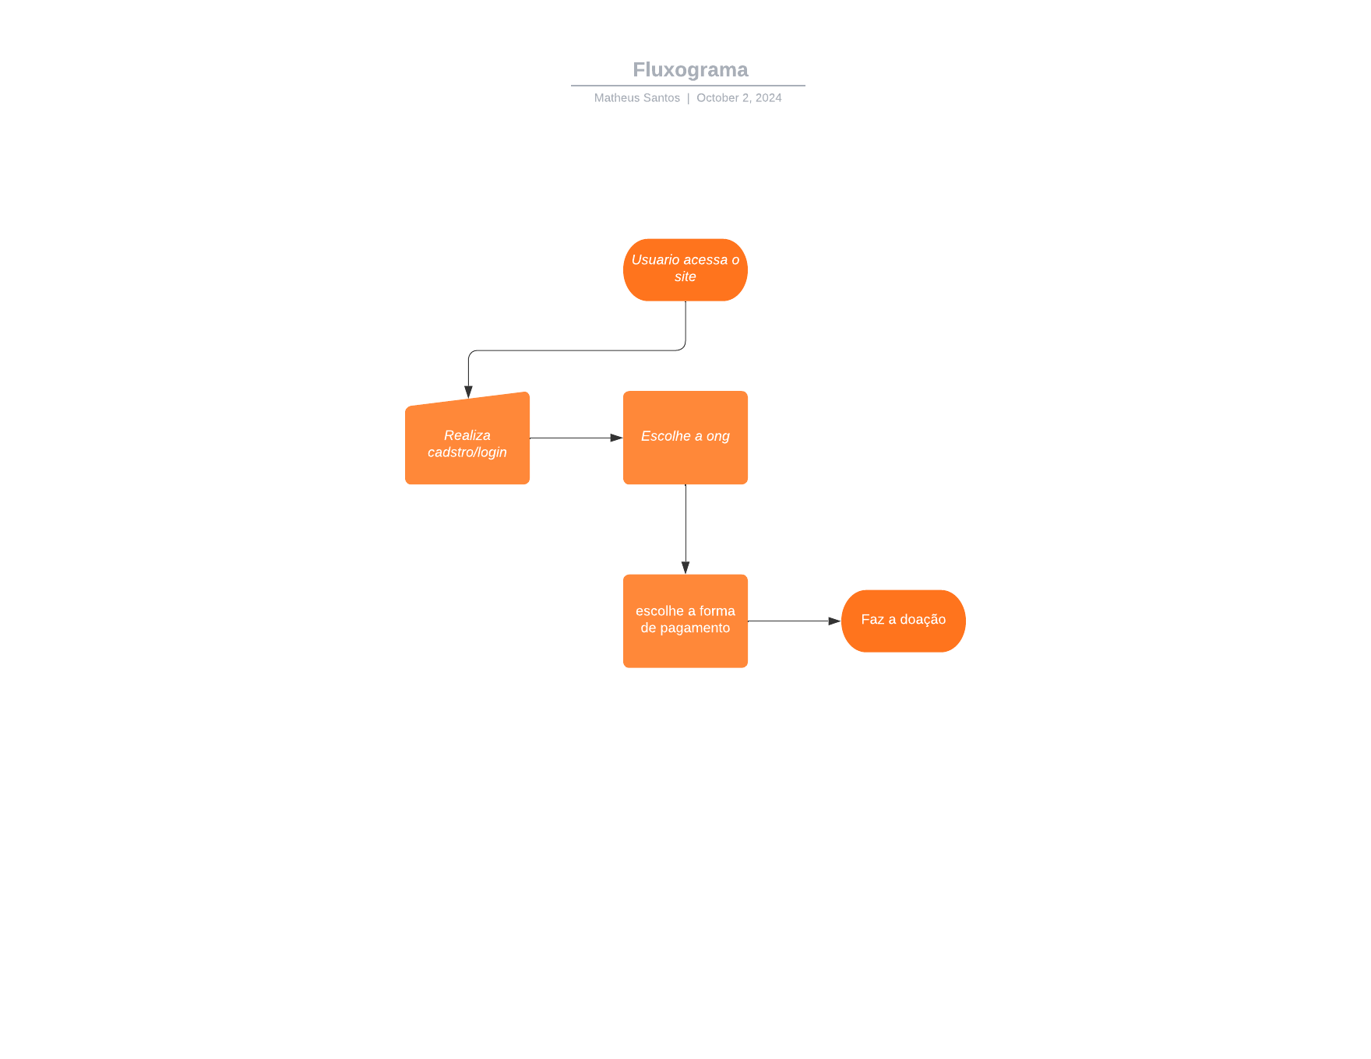

Banco de Dados:

Armazenar informações sobre usuários, doações, pagamentos e recibos.

Designer:

Responsável pela criação do layout visual e experiência do usuário (UX/UI).

Trilha do Usuário

Homepage:

O ponto de entrada onde os usuários podem aprender sobre o sistema.

Cadastro:

Usuários preenchem um formulário para criar uma conta.

Verificação de Email:

Usuários confirmam seu e-mail para ativar a conta.

Login:

Usuários entram no sistema com suas credenciais.

Tipo de Doação:

Escolha do tipo de doação que o usuário deseja realizar.

Forma de Pagamento/Doação:

Inserção de informações de pagamento para concluir a doação.

Recibo:

Recebimento de um recibo para a doação efetuada.

Agradecimento:

Mensagem de agradecimento pela contribuição.

SAC do Usuário:

Suporte ao cliente para resolver dúvidas e problemas.

Criar um fundo de doação para apoiar a continuidade dos estudos e projetos beneficentes.

Aulas para Crianças Carentes:

Oferecer aulas em áreas como eletrônica, mecânica, programação, física e matemática para crianças carentes.

Doação de Roupas:

Organizar eventos mensais para a doação de roupas, com pontos de encontro em locais acessíveis, como portas de metrô.

Compre 1 Livro para uma Criança:

Parceria com sites de vendas online para que a compra de um livro resulte em doação de um livro para uma criança.